Käytimme pääasissa MySQL Workbench ohjelmistoa tietokantojen luomiseen ja ylläpitoon. KitchenApp sovellus käyttää seuraavia tietokannan tauluja toimintoihinsa:

1. AINEET: Taulussa aineiden tiedot, kuten nimi ja määrä
2. RESEPTIT: Reseptien ydintiedot, joista linkki aineisiin
3. OHJEET: Taulu toimii välitauluna reseptien ohjeen ja aineiden välillä foreign keys avulla.
4. OSTOSLISTA: Taulu toimii itsenäisenä ostoslistana

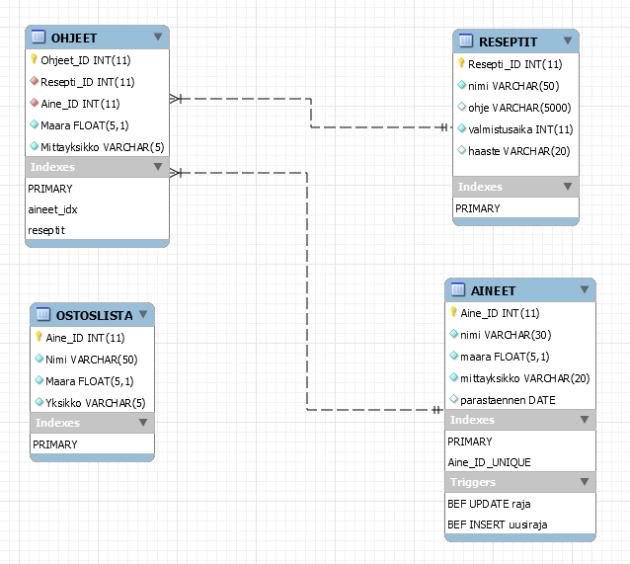

Kuva 7. Tietokanta kaavio

Käyttäjän valitessa reseptin sovelluksessa, kutsutaan OHJEET taulua joka kutsuu kyseiseen reseptiin liittyvät aineet.